1. Direkte Verbindung zweier Rechner über eine Switch
Konzept:
Auf den Rechnern A und B die gewünschten Pfade einstellen (route-Befehl)
nicht nötig, da auf MAC-Ebene → ARP-Protokoll
Auf dem Rechner B netserver starten.
netserver
Auf den Rechner A den Sniffer wireshark starten und capture aktivieren.
Auf dem Rechner A netperf starten. Mittels Parameter die gewünschte Datenmenge einstellen, z.B. 500.000 Bytes.
netperf -H 192.168.18.X -l 10 -- -S 65536
In wireshark capture stoppen. Die aufgezeichneten Daten abspeichern.
Daten an TCPAnalyser übertragen und analysieren. Grafik (GIF-Format) kann gespeichert und in das Protokoll übernommen werden.

RTTI: Ping 192.168.18.X -s {100;1000;10000;100000;1000000;10000000;}
Erwartung: RTTI nahezu unabhängig von der Paketgröße
Max Transferrate: siehe netperf
Erwartung: Transferrate maximal ~min(Netzwerkgeschwindigkeit,Routergeschwindigkeit)
Aussagen zur Arbeitsweise der Switch: zu untersuchen
TCP-WindowSize Einfluss: verschiedene WindowSizes ausprobieren {100;10000;1000000}
Erwartung: aufgrund kleiner Entfernung kein merkbarer Einfluss
/usr/sbin/tcpdump -i eth1 -s 100 -w 3_2_1_capture.pcap -c 15000 -W 1
Ergebnisse:
RTTI: ms/t
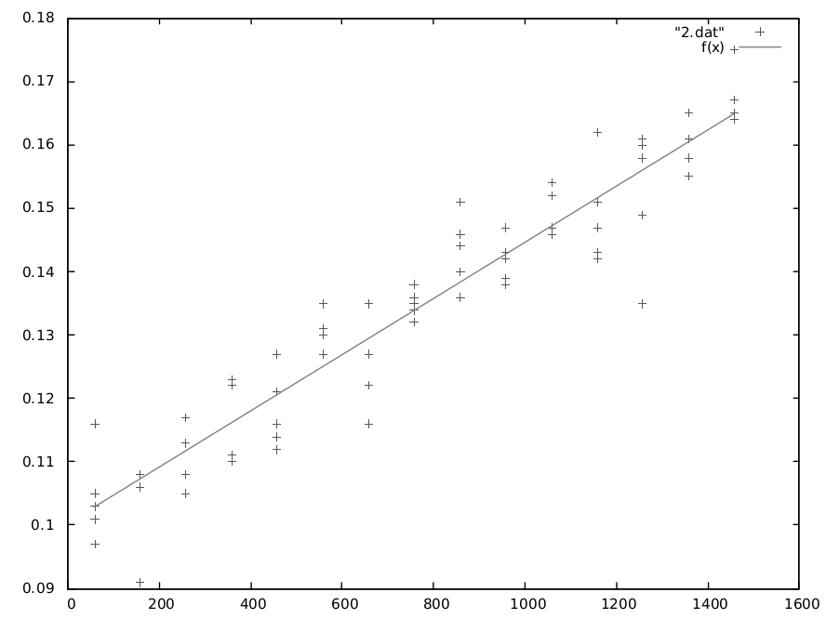Illustration 1: ping requests with different packet sizes

/packet size

Die RTTI ist abhängig von mehreren Faktoren (Physikalische Laufzeit, Serialisierungszeit, Bearbeitungsdauer) aber wir zählen die Physikalische Laufzeit und Bearbeitungsdauer nicht mit, deswegen RTTI ist gleich Serialisierungszeit.
Bis zu einer packet size von 1500 Bytes steigt die round trip time linear und im direkten Verhältnis zu der packet size. Sie ist ferner sehr niedrig, woraus ersichtlich wird, dass die Übertragung nur über den Switch sehr direkt und schnell verläuft.

Untersuchung der Übertragung per tcpdump:
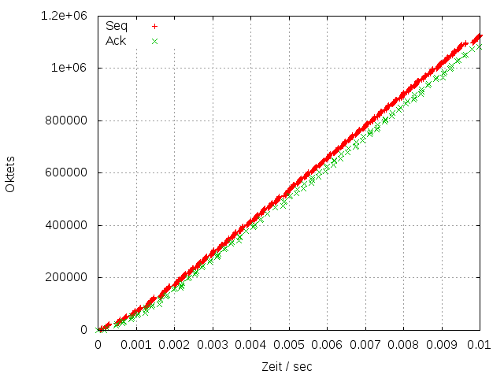Illustration 2: netperf request analysed via tcpdump

Maximale Transferrate bei Übertragung größerer Datenmengen mit TCP, Auswirkungen der Algorithmen zur Stauvermeidung:
netperf.sh Output:
Windowsize Transfer Rate (mbit/s)
1152 91.20
1152 91.36
2048 113.40
4096 155.10
8192 285.77
16384 507.47
32768 684.68
65536 760.16
131072 760.93
212992 762.66
212992 762.23
Hier fällt auf, dass unsere vorangegangene Vermutung einen Denkfehler beinhaltete. Eindeutig aus den Ergebnissen abzulesen ist, dass die TCP-Fenstergröße einen großen Einfluss auf die Transferrate hat bei einer so kurzen Distanz – der Durchsatz kann hier also sehr stark beeinflusst werden. Die maximale Transferrate wird bei einer Fenstergröße von 65536 nahezu erreicht, eine weitere Erhöhung erscheint hier nicht mehr sinnvoll – deshalb wurde bei weiteren Versuchen, die keinen direkten Zusammenhang mit der Fenstergröße hatten, diese Größe von 65536 gewählt.
2. Verbindung über einen Router
Konzept:
Auf den Rechnern A und B die gewünschten Pfade einstellen (route-Befehl)
sudo /sbin/route add -net 192.168.17.0/24 gw 192.168.17.2
Auf dem Rechner B netserver starten.
netserver
Auf den Rechner A den Sniffer wireshark starten und capture aktivieren.
Auf dem Rechner A netperf starten. Mittels Parameter die gewünschte Datenmenge einstellen, z.B. 500.000 Bytes.
netperf -H 192.168.18.15 -l -1000000 -- -S 8192
In wireshark capture stoppen. Die aufgezeichneten Daten abspeichern.
Daten an TCPAnalyser übertragen und analysieren. Grafik (GIF-Format) kann gespeichert und in das Protokoll übernommen werden.

RTTI: Ping 192.168.18.X -s {100;1000;10000;100000;1000000;10000000;} - vergleichen mit Ergebnissen von 1.
Erwartung: RTTI etwas abgeschwächt
Transferrate siehe netperf – Vergleichen mit Ergebnissen von 1. Durchsatz = Fenstergröße/RTT
Erwartung: Transferrate etwas abgeschwächt, da Routing geschehen muss
Eigenschaften der Schnittstellen ?

Ergebnisse:
RTTI: ms/t
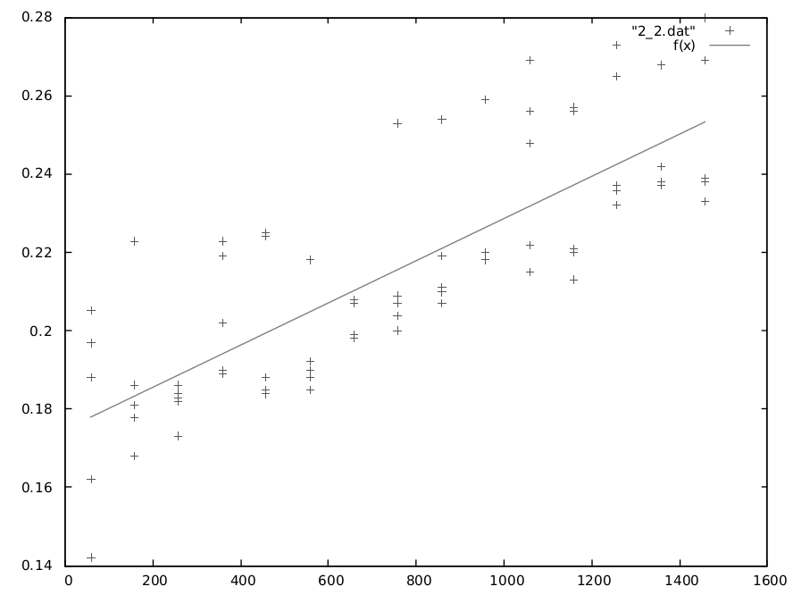Illustration 3: ping requests with different packet sizes

/packet size

Wegen dem Router wird die RTTI durch die Bearbeitungszeit beeinflusst und ist so fast 1,5 fach verstärkt im Vergleich zu der round trip time direkt über den Switch.

Untersuchung der Übertragung per tcpdump:
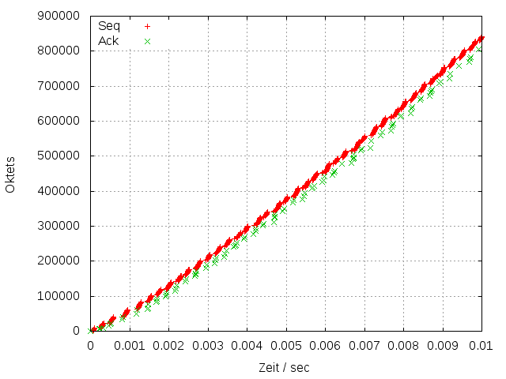Illustration 4: netperf request analysed via tcpdump

Veränderung des Durchsatzes, Eigenschaften der Schnittstellen:
router_netperf.sh Output:
Windowsize Transfer Rate (mbit/s)
1152 91.32
1152 91.35
2048 113.62
4096 155.00
8192 286.43
16384 457.81
32768 662.43
65536 765.25
131072 755.90
212992 756.06
212992 768.08

Der Durchsatz ist wie erwartet ein bisschen geschwächt, verhält sich aber grundsätzlich sehr ähnlich wie der bei direkter Übertragung über den Switch – auch hier ist die maximale Transferrate bei etwa 65536 bytes erreicht. Besondere Eigenschaften der Schnittstellen des Routers waren nicht ersichtlich.
Die Ergebnisse der Untersuchungen per netperf (überwacht mit tcpdump) spiegeln diese Schwächung des Durchsatzes wider. So kann man im Vergleich von Illustration 4 und 2 erkennen, dass bei Übertragung über eine Switch in 10ms etwa 1150k Oktets übertragen werden können – während unter gleichen Bedingungen aber zusätzlich über einen Router nur etwa 850k Oktets in 10ms möglich sind.

3. WAN-Verbindung
Konzept:
Auf den Rechnern A und B die gewünschten Pfade einstellen (route-Befehl)
1. sudo /sbin/route add -net 192.168.18.0/24 gw 192.168.17.240 A
sudo /sbin/route add -net 192.168.17.0/24 gw 192.168.18.240 B
2. sudo /sbin/route add -net 192.168.17.0/24 gw 192.168.17.241 A
sudo /sbin/route add -net 192.168.18.0/24 gw 192.168.18.241 B
3. sudo /sbin/route add -net 192.168.17.0/24 gw 192.168.17.242 A
sudo /sbin/route add -net 192.168.18.0/24 gw 192.168.18.242 B
4. sudo /sbin/route add -net 192.168.17.0/24 gw 192.168.17.243 A
sudo /sbin/route add -net 192.168.18.0/24 gw 192.168.18.243 B
Auf dem Rechner B netserver starten.
netserver
Auf den Rechner A den Sniffer wireshark starten und capture aktivieren.
Auf dem Rechner A netperf starten. Mittels Parameter die gewünschte Datenmenge einstellen, z.B. 500.000 Bytes.
netperf -H 192.168.18.X -l -1000000 -- -S 8192
In wireshark capture stoppen. Die aufgezeichneten Daten abspeichern.
Daten an TCPAnalyser übertragen und analysieren. Grafik (GIF-Format) kann gespeichert und in das Protokoll übernommen werden.

Jeweils für alle WANs:
RTTI: Ping 192.168.18.X -s {100;1000;10000;100000;1000000;10000000;}
Länge: L ~ RTTI * (2/3)*c
Transferrate siehe netperf
Mindestgröße des TCP-Fensters für vollständige Ausnutzung
(Kennzeichnen der verschiedenen Phasen der Stauvermeidung)

Ergebnisse:
WAN1: 192.168.17.240 <--> 192.168.18.240 (Fehlerfreie Verbindung.)
RTTI: ms/t
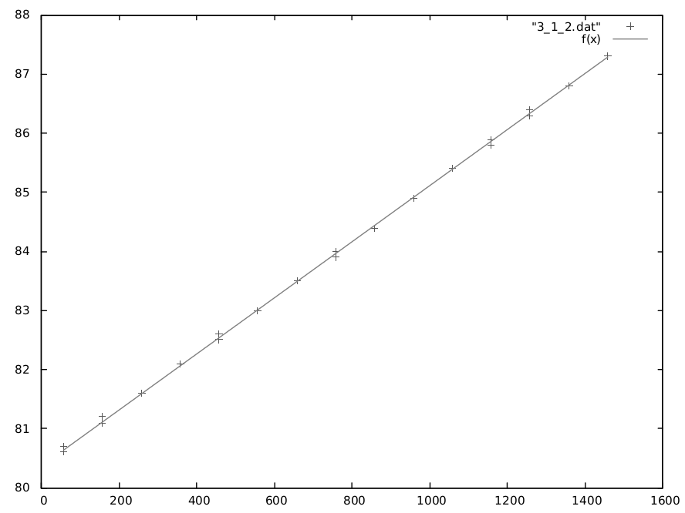Illustration 5: ping requests with different packet sizes

/packet size

TODO: kommentar
Länge: L ~ RTTI * (2/3)*c = 80ms * (2/3)*c = 1.6 * 10^7 m = 16000km

Untersuchung der Übertragung per tcpdump:
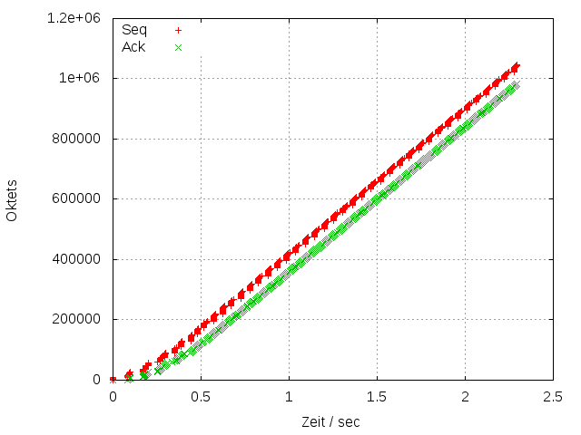Illustration 6: netperf request analysed via tcpdump

TODO: Das Diagramm wurde mit 1000000 Bytes als Paketgröße analysiert. Man kann feststellen, dass hier der „Slow Start Algorithmus“ gilt.
Veränderung des Durchsatzes, Eigenschaften der Schnittstellen:
router_netperf.sh Output:
Windowsize Transfer Rate (mbit/s)
1152 0.11
1152 0.11
2048 0.13
4096 0.26
8192 0.51
16384 1.22
32768 2.16
65536 2.99
131072 3.06
212992 3.07
212992 3.07

TODO: kommentar
TODO: Kennzeichnen Sie in den Diagrammen die verschiedenen Phasen der Stauvermeidung.

WAN2: 192.168.17.241 <--> 192.168.18.241 (Fehlerfreie Verbindung.)
RTTI: ms/t
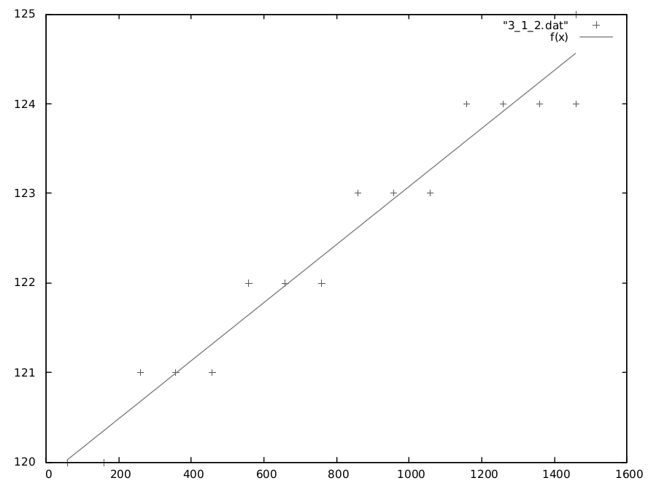Illustration 7: ping requests with different packet sizes

/packet size

TODO: kommentar
Länge: L ~ RTTI * (2/3)*c = 120ms * (2/3)*c = 2.4 * 10^7 m = 24000km
Untersuchung der Übertragung per tcpdump:
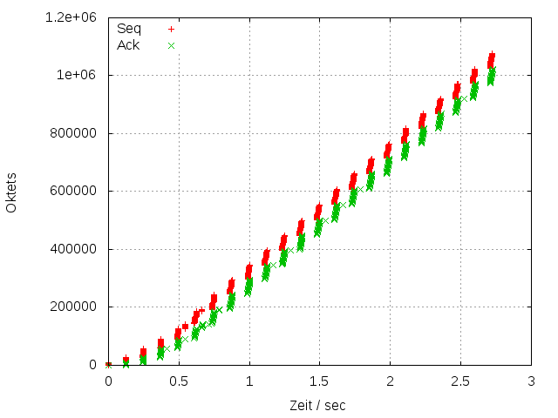Illustration 8: netperf request analysed via tcpdump

TODO: Das Diagramm wurde mit 450000 Bytes als Paketgröße analysiert. Man kann feststellen, dass hier der „Slow Start Algorithmus“ gilt.
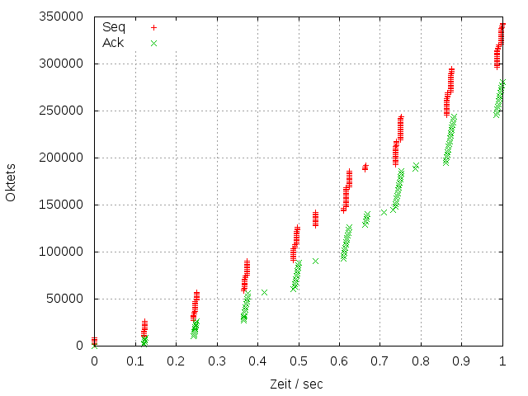Illustration 9: netperf request analysed via tcpdump with scope on 0-1s

TODO: kommentar

Veränderung des Durchsatzes, Eigenschaften der Schnittstellen:
router_netperf.sh Output:
Windowsize Transfer Rate (mbit/s)
1152 0.07
1152 0.07
2048 0.09
4096 0.18
8192 0.37
16384 0.85
32768 1.58
65536 2.44
131072 2.34
212992 2.51
212992 2.51

TODO: kommentar
TODO: Kennzeichnen Sie in den Diagrammen die verschiedenen Phasen der Stauvermeidung.
WAN3: 192.168.17.242 <--> 192.168.18.242 (Paketverlust pro Richtung jedes 150.Packet)
RTTI: ms/t
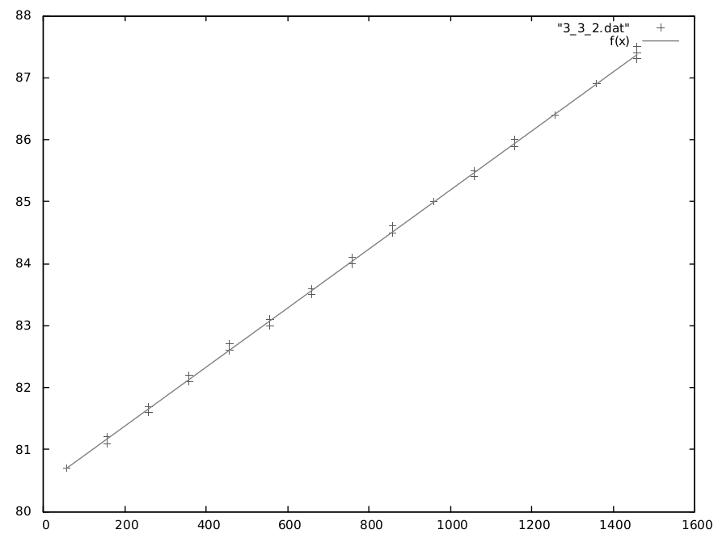Illustration 10: ping requests with different packet sizes

/packet size

TODO: kommentar
Länge: L ~ RTTI * (2/3)*c = 80ms * (2/3)*c = 1.6 * 10^7 m = 16000km
Untersuchung der Übertragung per tcpdump:
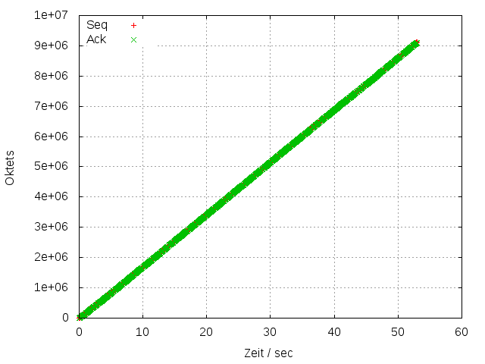Illustration 11: netperf request analysed via tcpdump

TODO: kommentar
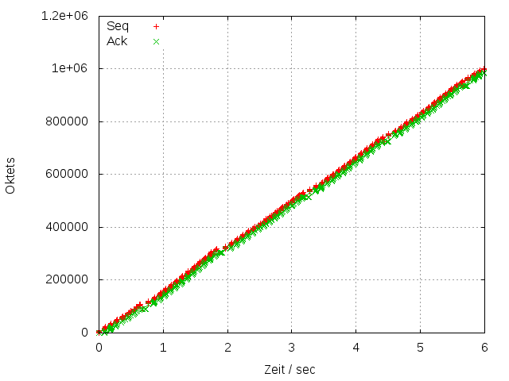Illustration 12: netperf request analysed via tcpdump with scope on 0-6s

TODO: kommentar
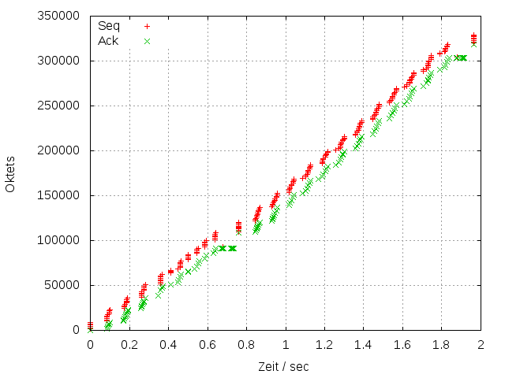Illustration 13: netperf request analysed via tcpdump with scope on 0-2s

TODO: kommentar
Veränderung des Durchsatzes, Eigenschaften der Schnittstellen:
router_netperf.sh Output:
Windowsize Transfer Rate (mbit/s)
1152 0.11
1152 0.11
2048 0.13
4096 0.26
8192 0.51
16384 1.06
32768 1.28
65536 1.25
131072 1.37
212992 1.47
212992 1.42

TODO: kommentar
TODO: Kennzeichnen Sie in den Diagrammen die verschiedenen Phasen der Stauvermeidung.
WAN4: 192.168.17.243 <--> 192.168.18.243 (Eingangsqueue auf 180kB begrenzt)
RTTI: ms/t
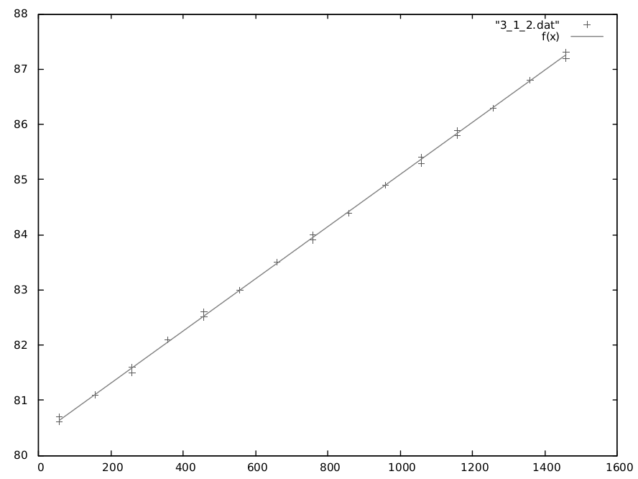Illustration 14: ping requests with different packet sizes

/packet size

TODO: kommentar
Länge: L ~ RTTI * (2/3)*c = 80ms * (2/3)*c = 1.6 * 10^7 m = 16000km

Untersuchung der Übertragung per tcpdump:
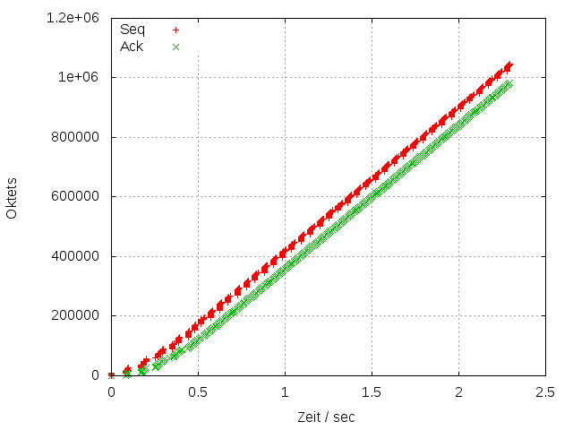Illustration 15: netperf request analysed via tcpdump

TODO: kommentar
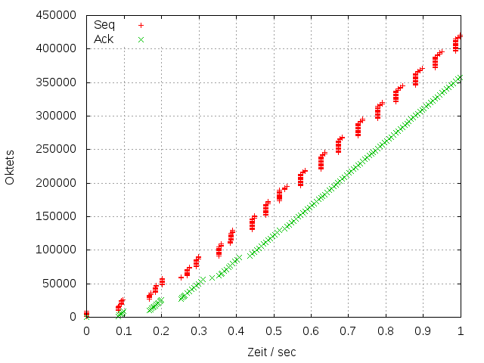Illustration 16: netperf request analysed via tcpdump with scope on 0-6s

TODO: Das Diagramm wurde mit 450000 Bytes als Paketgröße analysiert. Man kann feststellen, dass hier der „Slow Start Algorithmus“ gilt.

Veränderung des Durchsatzes, Eigenschaften der Schnittstellen:
router_netperf.sh Output:
Windowsize Transfer Rate (mbit/s)
1152 0.11
1152 0.11
2048 0.13
4096 0.26
8192 0.51
16384 1.22
32768 2.16
65536 2.99
131072 3.06
212992 3.07
212992 3.07

TODO: kommentar
TODO: Kennzeichnen Sie in den Diagrammen die verschiedenen Phasen der Stauvermeidung.

